RESUMEN SISTEMAS OPERATIVOS

PARCIAL 1.

SISTEMA OPERATIVO

1. Si bien no existe una definición universalmente aceptada, la más común entiende al sistema operativo como un programa que se ejecuta continuamente en la computadora (usualmente denominado kernel), siendo todo lo demás programas del sistema y programas de aplicación.

2. Desde el punto de vista de la computadora, el sistema operativo es el programa más íntimamente relacionado con el hardware. En este contexto, podemos ver un sistema operativo como un alocador de recursos. Un sistema informático cuenta con muchos recursos que pueden ser necesarios para solucionar un problema: tiempo de CPU, espacio de memoria, espacio de almacenamiento de archivos, dispositivos de E/S, etc. El sistema operativo actúa como el administrador de estos recursos. Al enfrentarse a numerosas y posiblemente conflictivas solicitudes de recursos, el
sistema operativo debe decidir cómo asignarlos a programas y usuarios específicos, de modo que la computadora pueda operar en forma eficiente y equitativa.

3. Un punto de vista ligeramente diferente de un sistema operativo hace hincapié en la necesidad de controlar los distintos dispositivos de E/S y programas de usuario. Un sistema operativo es un programa de control. Como programa de control, gestiona la ejecución de los programas de usuario para evitar errores y evitar el uso impropio de la computadora.

Daemons(Demonios): Es un servicio provisto por programas externos al kernel, que es cargado en memoria en tiempo de booteo. Los demonios corren todo el tiempo que el kernel lo hace y, además, corren en segundo plano.

INTERRUPCIONES Y TRAPS

La ocurrencia de un suceso normalmente se indica mediante una interrupción o bien de hardware o bien de software. El hardware puede activar una interrupción en cualquier instante enviando una señal a la CPU, normalmente a través del bus del sistema. El software puede activar una interrupción ejecutando una operación especial denominada llamada al sistema, llamada de monitor o syscall.
Cuando se interrumpe a la CPU, deja lo que está haciendo e inmediatamente transfiere el control a la rutina de servicio de la misma, generalmente por medio del vector de interrupción, que contiene las direcciones de todas las rutinas de servicio. La rutina de servicio a la interrupción se ejecuta y, cuando ha terminado, la CPU reanuda la operación que estuviera haciendo. Cabe aclarar que la arquitectura de la interrupción debe salvar la dirección de la instrucción interrumpida y además las interrupciones entrantes son deshabilitadas mientras otra interrupción está siendo procesada para prevenir una pérdida de interrupción.

El método más simple para tratar esta transferencia consiste en invocar una rutina genérica para examinar la información de la interrupción; esa rutina genérica, a su vez, debe llamar a la rutina específica de tratamiento de la interrupción. Sin embargo, las interrupciones deben tratarse rápidamente y este método es algo lento. En consecuencia, como sólo es posible un número predefinido de interrupciones, puede utilizarse otro sistema, consistente en disponer una tabla de punteros a las rutinas de interrupción, con el fin de proporcionar la velocidad necesaria. De este modo, se llama a la rutina de interrupción de forma indirecta a través de la tabla, sin necesidad de una rutina intermedia. Esta matriz, o vector de interrupciones, de direcciones se indexa mediante un número de dispositivo univoco que se proporciona con la solicitud de interrupción, para obtener la dirección de la rutina de servicio la interrupción para el dispositivo correspondiente.

Un trap o una excepción es una interrupción generada por el software que puede ser causada por un error (división por cero) o por una solicitud especifica proveniente de un programa del usuario solicitando un servicio del
sistema operativo. Otro aspecto de la interfaz de llamadas al sistema es relativo a la elección entre E/S bloqueante y no bloqueante.

Cuando una aplicación ejecuta una llamada al sistema bloqueante, se suspende la ejecución de la aplicación. En ese instante, la aplicación se pasa de la cola de ejecución del sistema operativo a una cola de espera. Después de que se complete la llamada al sistema, vuelve a colocarse la aplicación en la cola de listos, donde pasará a ser elegible para reanudar su ejecución, en cuyo momento se le entregaran los valores devueltos por la llamada al sistema. Las acciones físicas realizadas por los dispositivos de E/S son generalmente asíncronas, consumiendo una cantidad variable o impredecible de tiempo. De todos modos, la mayoría de los sistemas operativos utilizan llamadas al sistema bloqueantes para la interfaz de aplicaciones, porque el código de aplicación bloqueante es más fácil de entender que el no bloqueante.
Algunos procesos a nivel de usuario necesitan una E/S no bloqueante. Un ejemplo seria la interfaz de usuario que recibe una entrada de teclado y de ratón mientras que está procesando y mostrando datos en la pantalla.

Una forma en que el desarrollador de una aplicación puede solapar la ejecución con las operaciones de E/S consiste en escribir una aplicación multihilo. Algunos hilos pueden realizar llamadas al sistema bloqueantes mientras que otros continúan ejecutándose. Una alternativa a las llamadas al sistema no bloqueantes consiste en utilizar llamadas al sistema asíncronas. Una llamada al sistema asíncrona vuelve inmediatamente, sin esperar a que la operación de E/S se complete. La aplicación continúa entonces ejecutando su código. La terminación de la operación de E/S se comunica a la aplicación en algún instante.

CACHING

Este es un principio importante que es llevado a cabo por varios niveles en una computadora (léase vía hardware y software). La idea básica consiste en copiar la información en uso desde un almacenaje lento a uno más rápido temporalmente. El almacenaje más rápido (cache) es verificado primero para determinar si la información está allí. Si está, es usada directamente del cache, lo cual aumenta la velocidad sino el dato es copiado a cache y es utilizado allí.

El cache es más pequeño que el almacenaje donde se ha traído la información. La administración del cache es un problema importante de diseño, así como también su tamaño y las políticas de reemplazo.

TIEMPO COMPARTIDO
Un sistema operativo de tiempo compartido permite que múltiples usuarios compartan una misma computadora simultáneamente. Dado que cada acción o comando en un sistema de tiempo compartido tiende a ser breve, solo es
requisito asignar un pequeño tiempo de CPU a cada usuario, para lograr esto último se utiliza la planificación y multiprogramación del CPU.
En un sistema de tiempo compartido, se debe asignar un tiempo de respuesta razonable, para esto se recurre al swapping, donde los procesos son intercambiados desde la memoria principal al disco rígido o viceversa. Un método común para lograr este objetivo es recurrir al uso de la memoria virtual.

Además, en este tipo de sistemas se provee un sistema de archivos que reside en una colección de discos, por lo que se debe brindar una administración de discos.

MULTIPROGRAMACIÓN

Uno de los aspectos más importantes de los sistemas operativos es la capacidad de soportar multiprogramación. La multiprogramación incrementa la utilización del CPU mediante la organización de las tareas (código o datos) de forma tal que el CPU siempre tenga que ejecutar. El sistema operativo conserva varias tareas en la memoria simultáneamente.
Este conjunto de tareas puede ser un subconjunto de las tareas almacenadas en el pool de tareas, el cual contiene las tareas de todo el sistema.
El sistema operativo selecciona a través de un planificador de tareas y comienza a ejecutar una de las tareas en memoria. Eventualmente la tarea deberá esperar por otra, por caso una operación de E/S, pero en este modelo el CPU no se detiene, conmuta a otra tarea.
Los sistemas multiprogramados proveen un marco en el cual varios recursos de sistema son utilizados efectivamente,
pero no son provistos para la interacción entre el humano y el sistema. El tiempo compartido es una extensión lógica de la multiprogramación. En los sistemas de tiempo compartido, el CPU ejecuta múltiples tareas intercambiando entre ellas, aunque dicho intercambio ocurre tan rápidamente que los usuarios pueden interactuar con cada programa mientras estén corriendo.

PROBLEMAS EN ENTORNOS DE MULTIPROGRAMACIÓN Y TIEMPO COMPARTIDO
En los entornos de multiprogramación y tiempo compartido los usuarios comparten el sistema simultáneamente, esto puede conducir a varios problemas de seguridad, entre otros, uso inapropiado de recursos, ejecución fuera de orden y trabas en un deadlock. Es posible lograr un alto grado de seguridad mediante la utilización de mecanismos para la sincronización de trabajos y la comunicación. Además, para evitar el uso inapropiado de los recursos, por ejemplo, que un usuario controle la CPU y la E/S todo el tiempo se puede acceder a la planificación de las tareas, asignándole un quantum q a cada usuario del sistema de tiempo compartido.

Dado que tanto el sistema operativo como los usuarios comparten los mismos recursos del hardware y software del sistema, debemos asegurarnos que un error en un programa del usuario puede causar problemas solo en él. En los sistemas multitarea, varios procesos pueden resultar afectados por una falla en un programa. Por ejemplo, si un proceso queda detenido en un ciclo infinito, este ciclo puede afectar a la correcta ejecución de muchos otros procesos. Errores más sutiles pueden ocurrir en un sistema multiprogramado, donde un programa erróneo puede modificar a otros programas, los datos del otro programa o incluso puede afectar al mismo sistema operativo.
Un sistema operativo correctamente diseñado debe asegurar que un programa incorrecto no pueda causar que otros programas ejecuten incorrectamente.
Con objeto de asegurar una correcta ejecución del sistema operativo, debemos ser capaces de distinguir entre la ejecución del código del sistema operativo y aquel que es definido por el usuario. La propuesta que se brinda en la mayoría de los sistemas de computación consiste en proveer soporte por hardware que nos permite diferenciar entre los varios modos de ejecución.
Como mínimo, se requieren dos modos separados de operación: el modo usuario y el modo kernel.
Un bit, llamado bit de modo, es añadido al hardware de la computadora para indicar el modo actual: kernel (0) o usuario (1). Cuando el sistema está ejecutando en nombre de una aplicación del usuario, el mismo se encuentra en modo usuario. Sin embargo, cuando un programa del usuario requiere un servicio del sistema operativo, debe cambiar del modo usuario al modo kernel para satisfacer el requerimiento y luego retorna al modo usuario al finalizar el servicio.
Algunas instrucciones son privilegiadas, sólo se ejecutan en modo kernel.
La falta de soporte por hardware del modo dual puede provocar serios problemas en un sistema operativo. Por ejemplo,
MS-DOS fue escrito para la arquitectura Intel 8088, el cual no tenía bit de modo y por lo tanto no tenía un modo dual.
Un programa de usuario podría destruir el sistema operativo escribiéndolo con datos, además múltiples programas eran capaces de escribir en un dispositivo al mismo tiempo con posibles resultados desastrosos. Las versiones recientes de los CPU de Intel, como el Pentium, proveen un modo dual de operación. Consistentemente, la mayoría de los sistemas operativos actuales como Windows 2000, Windows XP y Linux toman ventaja de esta iniciativa y ofrecen mayor protección para el sistema operativo.
Una vez que la protección por hardware está instalada, los errores que violan los modos son detectados por el hardware. Estos errores son comúnmente manejados por el sistema operativo.
Si un programa de usuario falla de alguna manera, como por ejemplo, intenta ejecutar una instrucción ilegal o acceder a un espacio de la memoria que no está contenido en el espacio de direccionado del usuario entonces el hardware transferirá el aviso al sistema operativo. Este aviso es una excepción que transfiere el control a través del vector de interrupciones al SO, tal como lo haría una interrupción. Cuando ocurre un error de estas características, el sistema operativo debe abortar al programa de usuario el programa del usuario anormalmente. A continuación, se muestra un cartel informando del error y un volcado de la memoria del programa. Este mecanismo ayuda a prevenir lazos infinitos

KERNEL

El núcleo o kernel de un sistema operativo es un programa que ejecuta todo el tiempo en la computadora y es el encargado de gestionar recursos, a través de llamadas al sistema, por caso, proveyendo de servicios relacionados con la entrada/salida.

TIPOS DE LLAMADAS AL SISTEMA

- Control de procesos
- Administración de archivos
- Administración de dispositivos
- Mantenimiento de información
- Comunicaciones
- Protección

Los programas de sistema proveen un medio conveniente para el desarrollo
de programas y ejecución. Pueden ser divididos en:
- Manipulación de archivos
- Información de estado
- Modificación de archivos
- Soporte de lenguajes de programación
- Carga de programas y ejecución
- Comunicaciones
- Programas de aplicación

La visión que tienen la mayoría de los usuarios del sistema operativo está
dada por los programas de sistema y no por las llamadas a sistema

ESTRUCTURAS DE LOS SISTEMAS OPERATIVOS

Estructura simple

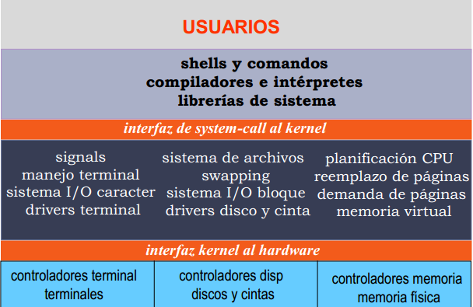

Enfoque por capas

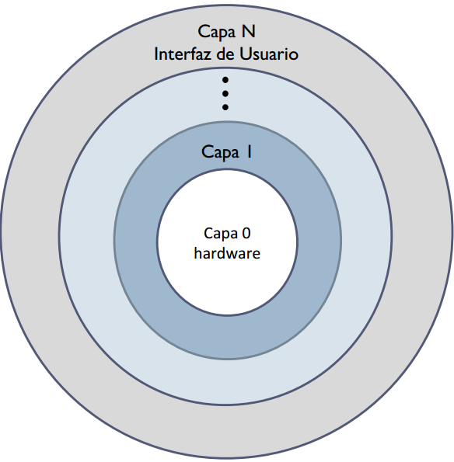
El sistema operativo está
dividido en un número de capas
(niveles), cada una construida
sobre el tope de otra. La capa
inferior (nivel 0), es el
hardware; la más alta (capa N)
es la interfaz de usuario.
En forma modular, las capas son
seleccionadas de manera que
cada una usa funciones
(operaciones) y servicios de las
capas inferiores.

Estructura Microkernel

Mueve tanto como se pueda al espacio de usuario y las comunicaciones entre módulos de usuarios se realiza por medio de
pasajes de mensajes
Beneficios:
- Más confiable (menos código corre en el modo kernel)
- Más fácil de portar el SO a nuevas arquitecturas
- Más fácil de extender
- Más seguro
Detrimentos:
- Sobrecarga de rendimiento en la comunicación del espacio de usuario al espacio de kernel

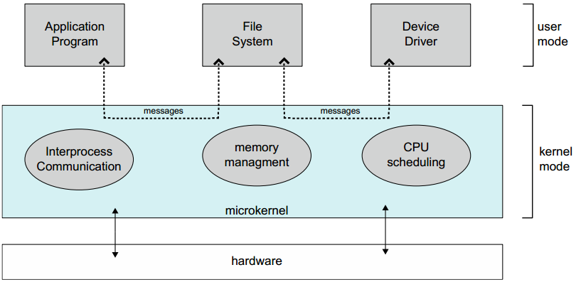

Estructura Modular (Sistemas modulados)

Los más modernos SOs implementan el kernel en módulos

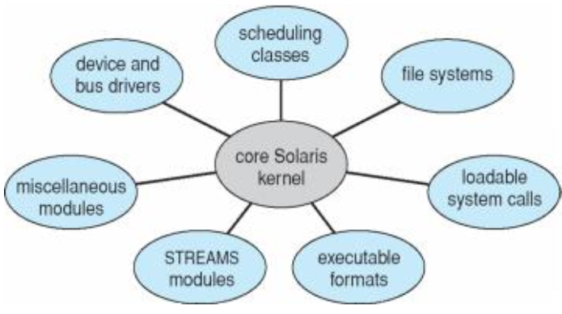
- Usa un enfoque orientado a objetos.
- Cada componente del núcleo está separado.
- Los protocolos de comunicación entre ellos son sobre interfaces
conocidas.
- Cada uno es cargado en la medida que sea necesitado dentro del
kernel.

En resumen, similar a capas, pero más flexible. Un ejemplo es Solaris.

SISTEMAS HÍBRIDOS

Los sistemas operativos modernos no presentan un modelo puro.
Los modelos híbridos combinan multiples aproximaciones para alcanzar rendimento, seguridad, usabilidad.

- Kernels de Linux y Solaris: en el espacio de direcciones del kernel presentan características monolíticas, además modulación para la carga dinámica de funcionalidades.

- Windows en su mayoría monolítico, además microkernel para diferentes subsistemas.

- Apple Mac OS X híbrido, por capas, Aqua UI más el ambiente de programación Cocoa.

- Kernel formado por un microkernel Mach y partes de BSD Unix, más un kit de E/S y la carga dinámica de módulos (llamados extensiones del kernel).

PROCESOS
Un proceso es un programa en ejecución. Es una unidad de trabajo dentro del sistema. Mientras que un programa es una entidad pasiva, el proceso es una entidad activa.

Un proceso necesita para llevar a cabo su tarea ciertos recursos, entre los que se incluyen tiempo de CPU, memoria, archivos y dispositivos de E/S. Estos recursos se proporcionan al proceso en el momento de crearlo o se le asignan mientras se está ejecutando. Además de los diversos recursos físicos y lógicos que un proceso obtiene en el momento de su creación, pueden pasársela diversos datos de inicialización.
Cuando el proceso termina, el sistema operativo reclama todos los recursos reutilizables.

Los procesos de hilo siempre tienen un contador de programa especificando la locación de la próxima instrucción a ejecutar. Los procesos multihilados tienen un contador de programa por hilo. La ejecución de un proceso debe ser secuencial: la CPU ejecuta una instrucción del proceso después de otra, hasta completarlo. Además, en cualquier instante, se estará ejecutando como mucho una instrucción en nombre del proceso. Por lo tanto, aunque pueda haber dos procesos asociados con el mismo programa, se considerarían no obstante como dos secuencias de ejecución separadas. Cada sistema consta de una colección de procesos, siendo algunos de ellos procesos del sistema operativo y el resto procesos del usuario. Todos estos pueden, potencialmente, ejecutarse en forma concurrente, por ejemplo multiplexando la CPU cuando sólo se disponga de una.

ESTADOS DE UN PROCESO
A medida que se ejecuta un proceso, el proceso va cambiando de estado. El estado de un proceso se define, en parte, según la actividad actual de dicho proceso. Cada proceso puede estar en uno de los siguientes estados:
- Nuevo: El proceso es creado
- Corriendo: Las instrucciones están siendo ejecutadas
- Espera: El proceso está esperando que ocurra algún evento.
- Listo: El proceso está esperando ser asignado a la CPU.
- Terminado: El proceso ha finalizado su ejecución.
Es importante remarcar que sólo puede haber un proceso ejecutándose en cualquier procesador en cada instante de tiempo concreto. Sin embargo, puede haber muchos procesos en los estados de espera, listo y terminado.

Diagrama de estados de un proceso – 3 Estados.

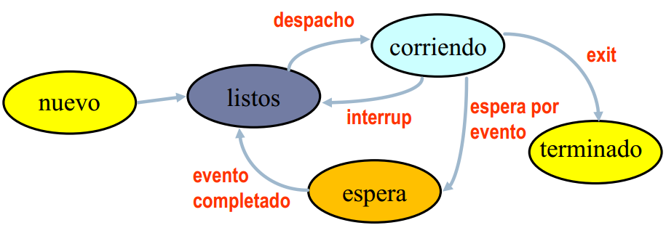

Diagrama de estados de un proceso – 5 Estados.

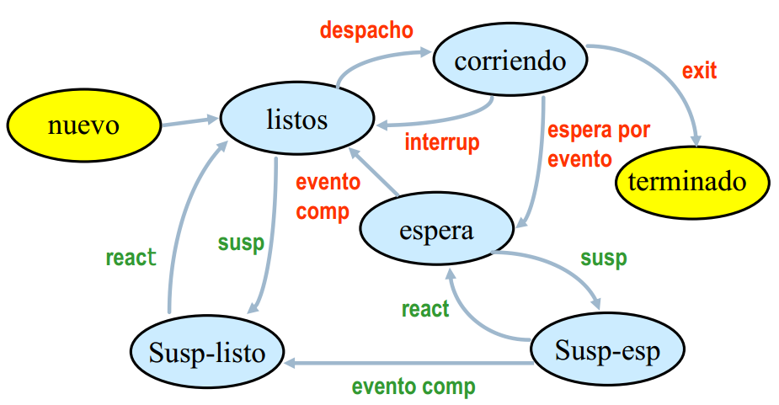

ACTIVIDADES DE LA ADMINISTRACIÓN DEL PROYECTO

El sistema operativo es responsable de las siguientes actividades en lo que se refiere a la gestión de procesos:
- Creación y eliminación de procesos
- Suspensión y reactivación de procesos
- Provisión de mecanismos para:
Sincronización de procesos
Comunicación de procesos
Manejo de interbloqueos

Los programas de sistema proveen un medio conveniente para el desarrollo
de programas y ejecución. Pueden ser divididos en:

Ejecución de programas: El sistema tiene que poder cargar un programa en la memoria y ejecutar dicho programa. Todo programa debe poder terminar su ejecución, de forma normal o anormal (indicando un error).
Operaciones de E/S: Un programa en ejecución puede necesitar llevar a cabo operaciones de E/S dirigidas a un archivo o a un dispositivo de E/S. Por cuestiones de eficiencia y protección, los usuarios no pueden, normalmente, controlar de modo directo los dispositivos de E/S; por tanto, el sistema operativo debe proporcionar medios para realizar la E/S.
Manipulación del sistema de archivos: El sistema de archivos tiene una importancia especial. Obviamente, los programas necesitan leer y escribir en archivos y directorios. También necesitan crearlos y borrarlos usando su nombre, realizar búsquedas en un determinado archivo o presentar la información contenida en un archivo. Por último, algunos programas incluyen mecanismos de gestión de permisos para conceder o denegar el acceso a los archivos basándose en quién sea el propietario del archivo.
Comunicaciones: Hay muchas circunstancias en las que un proceso necesita intercambiar información con otro. Dicha
comunicación puede tener lugar entre procesos que estén ejecutándose en la misma computadora o entre procesos que se ejecuten en computadoras diferentes conectadas a través de una red. Las comunicaciones se pueden implementar utilizando memoria compartida o mediante paso de mensajes, procedimiento éste en el que el sistema operativo transfiere paquetes de información entre unos procesos y otros.
Detección de errores: El sistema operativo necesita detectar constantemente los posibles errores. Estos errores pueden producirse en el hardware del procesador y de memoria (como, por ejemplo, un error de memoria o un fallo de la alimentación) en un dispositivo de E/S. Para cada tipo de error, el sistema operativo debe llevar a cabo la acción apropiada para asegurar un funcionamiento correcto y coherente.
Hay disponible otro conjunto de funciones del sistema de operativo que no están pensadas para ayudar al usuario, sino para garantizar la eficiencia del propio sistema vía recursos compartidos.
Alocación de recursos: Cuando hay varios usuarios, o hay varios trabajos ejecutándose al mismo tiempo, deben asignarse a cada uno de ellos los recursos necesarios. El sistema operativo gestiona muchos tipos diferentes de recursos, algunos (como los ciclos de CPU, la memoria principal y el espacio de almacenamiento de archivos) pueden disponer de código software especial que gestione su asignación, mientras que otros (como los dispositivos de E/S) pueden tener código que gestión de forma mucho más general su solicitud y liberación. Por ejemplo, para poder determinar cuál es el
mejor modo de usar la CPU, el sistema operativo dispone de rutinas de planificación de la CPU que tienen en cuenta la velocidad del procesador, los trabajos que tienen que ejecutarse, el número de registros disponibles y otros factores.
También puede haber rutinas para asignar impresoras, módems, unidades de almacenamiento USB y otros dispositivos periféricos.
Contabilidad: Normalmente conviene hacer un seguimiento de qué usuarios emplean que clase de recursos de la computadora y en qué cantidad. Este registro se puede usar para propósitos contables o simplemente para acumular estadísticas de uso. Estas estadísticas pueden ser una herramienta valiosa para aquellos investigadores que deseen reconfigurar el sistema con el fin de mejorar los servicios informáticos.
Protección y seguridad: La protección es cualquier mecanismo que controle el acceso de procesos y usuarios a los recursos definidos por un sistema informático. Este mecanismo debe proporcionar los medios para la especificación de los controles que hay que imponer y para la aplicación de dichos controles.
Y la seguridad es la defensa del sistema contra ataques internos y externos incluyendo la defensa de los dispositivos de E/S. Esto abarca un amplio rango de categorías, como DoS, worms, virus, robo de identidad, y robo de servicios.

TIPOS DE LLAMADAS DEL SISTEMA.

Administración de archivos: Estos programas crean, borrar, copian, imprimen, vuelcan, listan y, de forma general, manipulan archivos y directorios.
Información de estado: Algunos programas simplemente solicitan al sistema la fecha, la hora, la cantidad de memoria o de espacio de disco disponible, el número de usuarios o información de estado similar. Otros son más complejos y proporcionan información detallada sobre el rendimiento, los inicios de sesión y los mecanismos de depuración e inclusive algunos sistemas también cuentan con un registro, que se usa para almacenar y recuperar información de configuración.
Modificación de archivos: Puede disponerse de varios editores de texto para crear y modificar el contenido de los archivos almacenados en el disco o en otros dispositivos de almacenamiento. También puede haber comandos especiales para explorar el contenido de los archivos en busca de un determinado dato o para realizar cambios en el texto.
Soporte de lenguajes de programación: Con frecuencia, con el sistema operativo se proporcionan al usuario compiladores, ensambladores, depuradores e intérpretes para los lenguajes de programación habituales.
Carga y ejecución de programas: Una vez que el programa se ha ensamblado o compilado, debe cargarse en memoria para poder ejecutarlo. El sistema puede proporcionar cargadores absolutos, cargadores reubicables, editores de montaje y cargadores de sustitución.
Comunicaciones: Estos programas proporcionan los mecanismos para crear conexiones virtuales entre procesos, usuarios y computadoras. Permiten a los usuarios enviar mensajes a las pantallas de otros, explorar páginas web, enviar mensajes de correo electrónico, iniciar una sesión de forma remota o transferir archivos de una máquina a otra.
Cabe aclarar, que la visión que tienen la mayoría de los usuarios del sistema operativo está dada por los programas de sistema y no por las llamadas al sistema.

MAQUINAS VIRTUALES (YAPA)

La idea fundamental que subyace a una máquina virtual es la de abstraer el hardware de la computadora, formando varios entornos de ejecución diferentes, creando así la ilusión de que cada entorno de ejecución está operando en su propia computadora privada.
Con los mecanismos de planificación del CPU y las técnicas de memoria virtual, un sistema operativo puede crear la ilusión de que un proceso tiene su propio procesador con su propia memoria virtual. Normalmente, un proceso utiliza características adicionales, tales como llamadas al sistema y un sistema de archivos, que el hardware básico no proporciona. El método de máquina virtual no proporciona ninguna de estas funcionalidades adicionales, sino que proporciona una interfaz que es idéntica al hardware básico subyacente. De esta forma, cada invitado es provisto con
una copia virtual de la computadora.

BENEFICIOS DE LAS MAQUINAS VIRTUALES

En primer lugar tanto al usuario como al diseñador de los sistemas operativos la utilización de máquinas virtuales les permiten compartir el mismo hardware entre múltiples sistemas operativos que ejecutan concurrentemente.
Por otro lado, el concepto de máquina virtual tiene múltiples ventajas. En primer lugar, existe una protección completa de los múltiples recursos del sistema. Cada máquina virtual se encuentra complemente aislada de las otras por lo que desaparecen los problemas de protección.
Las máquinas virtuales son un medio perfecto para la investigación y el desarrollo de sistemas operativos. Normalmente, cambiar un sistema operativo es una tarea dificultosa. Los SO están compuestos por una extensa y compleja colección de programas y es difícil asegurarse que los cambios en una parte no provoquen fallas en otras. Debido a que el SO ejecuta en modo kernel, un cambio incorrecto realizado en un puntero puede provocar que se destruya completamente todo el sistema de archivos. Debido a esto, es requisito testear todos los cambios realizados a un SO cuidadosamente.
El sistema operativo no obstante, ejecuta y controla la máquina completa. Es por esto, que el sistema debe ser detenido mientras los cambios son diseñados y testeados. Debido a esto provoca que el sistema no esté disponible para el usuario, el tiempo de desarrollo se agendaba para la noche o los fines de semana.
Con la invención de las máquinas virtuales, los problemas descriptos fueron eliminados. Los programadores de sistemas reciben su propia máquina virtual, y el desarrollo se realiza en una máquina virtual en lugar de una física.

BLOQUE DE CONTROL DE PROCESOS (PCB)

Cada proceso es representado en el SO por el bloque de control de proceso o procesos control block. Este contiene diversos datos asociados con un proceso específico, tales como:

Estado del proceso: El estado puede ser nuevo, listo, CPU, I/O, terminado.
Program counter: Este contador indica la dirección de la próxima instrucción a ser ejecutada por el proceso.
Registros del CPU: Los registros pueden variar en número y tipo en función de la arquitectura. Estos incluyen acumuladores, registros índices, stack pointers, registros de propósito general e información sobre sentencias condicionales.
Información de planificación del CPU: Este registro incluye información tal como el valor de los registros base y limite, las tablas de páginas o las tablas de segmento dependiendo de la memoria usada por el SO.
Información de conteo: Este campo incluye la cantidad de CPU y tiempo real utilizado, los límites de tiempo, los números de cuenta, los números de proceso, etc.

Información de E/S: Esta conserva la lista de los dispositivos de E/S alocados por el proceso, la lista de los archivos abiertos, etc.
En resumen, el PCB sirve como un repositorio de información que varía de proceso en proceso.

CONMUTACIÓN DEL CPU DE PROCESO A PROCESO

Una interrupción provoca que el sistema operativo cambie la tarea que actualmente se encuentra en el CPU y ejecuta una rutina del kernel. Cuando esto ocurre, el sistema necesita salvar el contexto del proceso que actualmente se encuentra en ejecución de forma tal que pueda restablecerlo cuando el otro proceso haya terminado. El contexto del proceso está representado por su PCB.
Esta tarea es conocida como cambio de contexto. Cuando ocurre este evento, el kernel salva el contexto del proceso antiguo en el PCB y carga el contexto del nuevo proceso a correr. El cambio de contexto representa un overhead en tiempo ya que el sistema no realiza nada útil mientras este transcurre.
La velocidad con la que se realiza varía de computadora en computadora, dependiendo de la velocidad de la memoria, el número de registros que deben ser copiados y la existencia de instrucciones especiales para tal fin.

COLA DE PLANIFICACIÓN DE PROCESOS

Supongamos que el proceso realiza una petición de E/S a un dispositivo compartido como un disco. Debido a que existen diversos procesos en el sistema, el disco podría estar ocupado procesando una petición de alguno de ellos. En este caso, el proceso deberá esperar al disco. La lista de procesos que esperan a un dispositivo de E/S particular recibe el nombre de cola de dispositivos.
Una representación común para el problema de la planificación de los procesos es el diagrama de colas.
Un proceso nuevo es inicialmente alojado en la cola de listos. Luego queda a la espera hasta que es elegido para entrar en ejecución o es despachado. Una vez que el proceso está en el CPU y está ejecutando puede ocurrir una de las siguientes situaciones:

- El proceso puede solicitar una operación de E/S y por lo tanto es alojado en la cola de E/S.
- El proceso puede crear un nuevo subproceso y esperar a su terminación.
- El proceso puede ser sacado forzosamente de la CPU, debido a una interrupción y es colocado nuevamente en la cola de listos.
Un proceso continua en este ciclo hasta que finaliza, momento en el cual es removido de todas las colas y su PCB y recursos alocados son liberados.
El sistema operativo debe seleccionar, por motivos de planificación, los procesos de esas colas de alguna forma. La selección es realizada por el planificador adecuado.

PLANIFICADORES DE PROCESOS

Con frecuencia, en un sistema batch, se presentan más procesos que aquellos que pueden ser ejecutados inmediatamente.
Estos procesos son encolados en un dispositivo de almacenamiento masivo para su futura ejecución. El planificador de largo término o planificador de trabajos, selecciona que procesos deberían ser puestos en la cola de listos. El planificador de corto plazo o planificador de CPU, en cambio, selecciona entre los procesos que están en la cola de listos y les adjudica el CPU a uno de ellos.
La principal diferencia entre estos dos planificadores versa en torno a la frecuencia de ejecución. El planificador de corto término debe seleccionar un nuevo proceso para el CPU con frecuencia. Dado que un proceso puede ejecutar por unos pocos milisegundos y luego quedar a la espera de una operación de E/S el planificador debe ser rápido.
Por otro lado, el planificador de largo término se ejecuta con mucha menos frecuencia, pueden existir minutos, entre la creación de un proceso y el siguiente.
El planificador de largo término controla el grado de multiprogramación, esto es, el número de procesos en la memoria.
Es muy importante que este último realice una selección cuidadosa del proceso a ejecutar. En general, los procesos pueden ser clasificados como aquellos que están vinculados a la E/S o al CPU. Un proceso que está ligado a la E/S o limitado por E/S es aquel que consume mayor tiempo realizando operaciones de E/S que computando en el CPU. De manera opuesta se define a un proceso ligado a la CPU o limitado por la CPU.
De esto se deduce que el planificador de largo término debe realizar una selección bien balanceada entre los procesos ligados del CPU y aquellos ligados a la E/S, como sigue, si todos los procesos elegidos por el planificador son aquellos que están vinculados a la E/S, entonces la cola de listos estará siempre vacía, y el planificador tendrá poco para hacer. Si por el contrario la mayoría de los procesos son aquellos ligados al CPU la cola de E/S estará siempre vacía y los dispositivos caerán en desuso.

